归侨身份证明办理办事指南

一、基本信息
事项名称：归侨身份证明办理
事项类型：行政确认
基本编码：0737002000
行使层级：市级
实施主体：湛江市委统一战线工作部
实施主体性质：法定机关
实施编码：11440800733103613D30737002000
数量限制：本事项无数量限制。
服务对象：自然人
法定办结时限：1工作日
法定办结时限说明：无
承诺办结时限：0工作日
承诺办结时限说明：无
结果名称：《广东省归侨身份证明》
结果样本：附件1_归侨证明存根.doc
办理结果类型：申请表盖章
办件类型：即办件
办理形式：窗口办理
支持预约办理：本事项不支持预约办理。
权力来源：省级下放
审批服务形式：马上办
业务系统：无
支持物流快递：本事项不支持物流快递。
联办机构：本事项无联办机构。
通办范围：不通办

二、受理条件
常住户口在广东省湛江市的归侨

办理流程
1.窗口办理流程：
1、申请。申请人到所在地县（市、区）统战部、奋勇高新区社侨局或者市统战部窗口提出申请，提交申请材料，填写《 广东省归侨身份确认申请表》。
2、受理。窗口服务人员核验申请材料，作出受理决定。申请人符合申请资格，且材料齐全、格式规范的，予以受理并出具《广东省归侨身份证明申请材料接收凭证》；申请人不符合申请资格或材料不齐全、不符合法定形式的，接件受理人员不予受理，出具《广东省归侨身份证明申请不予受理决定书》，出具《广东省归侨身份证明申请材料补正通知书》。 申请人材料不符合要求但可以当场更正的，退回当场更正后予以受理，或一次性口头告知申请人补正，并向用户提供业务指引。
3、审查。审核部门在1个工作日内审查决定，予以通过的，签发《广东省归侨身份证明》；不予通过的，出具《广东省归侨身份证明申请不予通过决定书》。
4、领取结果。

本事项的窗口办理流程见下图
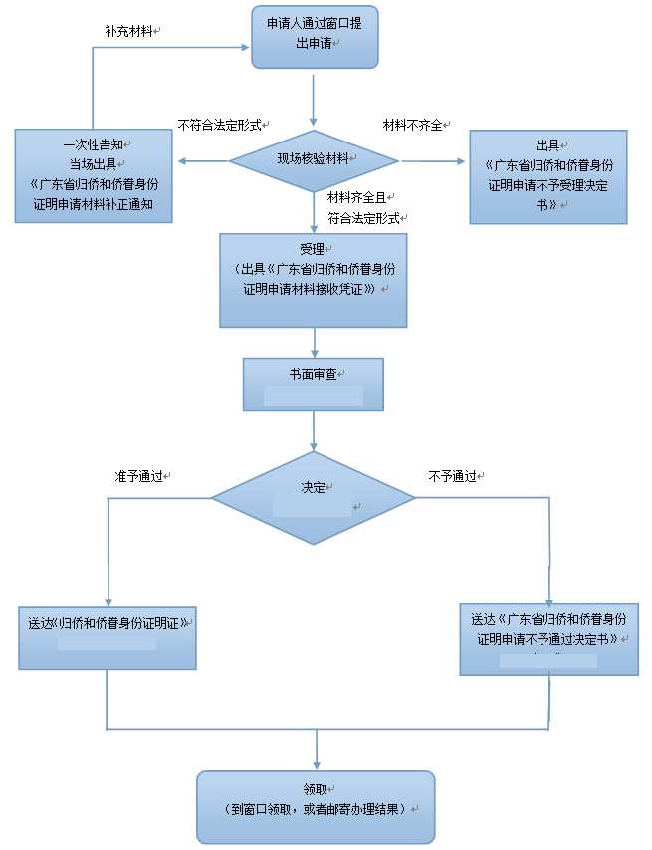
2.网上办理流程：
1、申请。申请人登录相关网站，提交申请材料。
2、受理。工作人员核验申请材料，作出受理决定。申请人符合申请资格，且材料齐全、格式规范的，予以受理并出具《广东省归侨身份证明申请材料接收凭证》；申请人不符合申请资格或材料不齐全、不符合法定形式的，接件受理人员不予受理，出具《广东省归侨身份证明申请不予受理决定书》，出具《广东省归侨身份证明申请材料补正通知书》。 申请人材料不符合要求但可以网上提交材料更正的，退回更正后予以受理，或一次性口头告知申请人补正，并向用户提供业务指引。
3、审查。审查部门在1个工作日内审查决定，予以通过的，签发《广东省归侨身份证明》；不予通过的，出具《广东省归侨身份证明申请不予通过决定书》。
4、领取结果。申请人携带有关证件原件，到告知地点领取结果。

本事项的网上办理流程见下图

3.特殊环节：
无

四、申请材料
默认情形需提交的申请材料目录
序号 | 材料名称 | 材料要求 | 来源 | 填报须知 | 资料下载 | 中介服务
1 | 以下之一能证明归侨身份的合法有效材料：4.公安管理部门对其出入境记录 | 材料形式：纸质  材料分类：证件证书证明  原件份数（份/套）：1  复印件份数（份/套）：0 | 行政机关  来源说明：公安部门 | 复印件加盖公章，同时附与原件相符的说明
2 | 《广东省归侨身份确认申请表》 | 材料形式：纸质  材料分类：申请表格文书  原件份数（份/套）：1  复印件份数（份/套）：0 | 申请人 | 无 | 【样表】【空表】
3 | 以下之一能证明归侨身份的合法有效材料：2.国外出生证 | 材料形式：纸质  材料分类：证件证书证明  原件份数（份/套）：0  复印件份数（份/套）：1 | 企事业单位  来源说明：国外机构 | 无
4 | 以下之一能证明归侨身份的合法有效材料：3.护照证件（附外交部门及驻在国家驻我国使领馆的认证） | 材料形式：纸质  材料分类：证件证书证明  原件份数（份/套）：0  复印件份数（份/套）：1 | 行政机关  来源说明：公安部门及外交部门及驻在国家驻我国使领馆 | 无
5 | 以下之一能证明归侨身份的合法有效材料：5.单位人事部门根据其本人档案资料出具的证明（并附档案佐证材料） | 材料形式：纸质  材料分类：证件证书证明  原件份数（份/套）：1  复印件份数（份/套）：1 | 行政机关,企事业单位  来源说明：单位人事部门 | 收取原件。（复印件加盖公章，同时附与原件相符的说明）
6 | 以下之一能证明归侨身份的合法有效材料：1.居民户口簿 | 材料形式：纸质  材料分类：证件证书证明  原件份数（份/套）：0  复印件份数（份/套）：1 | 行政机关  来源说明：公安部门 | 无

咨询监督
1.咨询方式：
电话咨询
2.监督方式：
窗口投诉

窗口办理
窗口名称：市行政服务中心101、102综合服务窗口；
窗口地址：湛江市赤坎区体育北路15号市行政服务中心一楼101、102综合服务窗口；
窗口电话：0759-3223508；
办理时间：周一至周五上午8:30-12:00，下午14:30-18:00（法定节假日除外）；
交通指引：搭乘公车：搭乘912、805路到体育北路市行政服务中心站下车，或搭乘2、20、22路在会展中心站下车，西行400米，或搭乘10、11、12、16、38、43路到体育中心站下车，东行400。。

窗口名称：湛江市委统战部侨务工作科；
窗口地址：湛江市赤坎区跃进路67号 湛江市委统战部侨务工作科；；
窗口电话：0759-3181572；
办理时间：周一至周五，除节假日，上午8:30到11:30，下午14:30到17:30；
交通指引：公交线路1路、2路、8路、11路、12线、13路、15路、16路、22路、23路、25路、27路、29路、33路跃进中路站下车步行至市政府大院内。

七、事项收费
本事项不收费。

八、设立依据
设立依据1
法律法规名称：《关于归侨、侨眷身份确认有关事项的通知》
依据文号：粤侨办﹝2008﹞193号
条款号：第一条
颁布机关：广东省人民政府侨务办公室
实施日期：2008-11-01
条款内容：归侨、侨眷为维护其某一项合法权益或落实其某一项侨务政策，有关部门或单位要求其提供归侨、侨眷身份证明的，须由归侨、侨眷本人依法提出申请，并提供有效身份证明材料，交侨务行政主管部门对其有效身份证明材料进行审核，确认其身份并开具归侨、侨眷身份证明书。

设立依据2
法律法规名称：《关于归侨、侨眷身份确认有关事项的通知》
依据文号：粤侨办[2008]193号
条款号：第二点
颁布机关：
实施日期：
条款内容：归侨、侨眷身份确认实行属地管理，由其常住户口所在地的地级以上市或县（市、区）地方人民政府负责侨务工作的机构审核确认。

九、权利和义务
行政复议：
行政复议部门：湛江市人民政府或广东省人民政府侨务办公室
行政复议部门电话：0759-3181519或020-87353936
行政复议地址：湛江市赤坎区跃进路67号或广州市二沙岛海山街8号
行政复议网址：http://www.zjfz.gov.cn/或http://www.qb.gd.gov.cn/
行政诉讼：
行政诉讼部门：湛江经济技术开发区人民法院
行政诉讼部门电话：0759-8219928
行政诉讼地址：湛江市开发区绿华路38号
行政诉讼网址：http://www.zjkfqcourt.gov.cn/

